 PAPRSEK

**ZPRAVODAJ**



**SJEDNOCENÁ ORGANIZACE NEVIDOMÝCH**

**A SLABOZRAKÝCH, JABLONEC nad NISOU**

**Číslo 2/2024 Ročník 16 – únor 2024**

**ZDARMA**

**Členský časopis vydává odbočka SONS a SIA**

**v Jablonci nad Nisou, Dlouhá 25 a**

**PROVOZNÍ DOBA**

**Odborné poradenství:**

**Pondělí:** 9:00 – 12:00 (ambulantní) 13:00 – 16:00 (ambulantní), KONTAKTNÍ DEN

**Úterý:** 9:00 – 12:00 (ambulantní) 13:00 – 16:00

(terénní služba dle dohody)

**Úřední hodiny:**

**Středa:** 10:00 – 14:00

***Kde nás najdete?***

Dlouhá 25a, Jablonec nad Nisou

Tel.: 770 101 446 (Dana Romová, romova@sons.cz)

608 917 064 (Daniela Frániková, [franikova@sons.cz](mailto:franikova@sons.cz))

778 487 413 (Marek Řezáč, rezac@sons.cz)

e-mail: [jablonecnadnisou-odbocka@sons.cz](mailto:jablonecnadnisou-odbocka@sons.cz)

[www.sons.cz](http://www.sons.cz/) Číslo účtu: 195613789/0300

**Slovo redakce_________________________________**

Vážení čtenáři,

leden se nesl tradičně v duchu sněhu, náledí a mrazu. Předpokládáme, že únor bude vypadat podobně, tak se pro Vás snažíme prozatím organizovat akce převážně ve vnitřních prostorách. Pro zahřátí se proto můžete stejně jako v lednu zúčastnit i v únoru kurzu vaření na odbočce. Zároveň jsme na konec měsíce zařadili první tréning v bowlingu, další plánujeme v březnu i v dubnu a v květnu by měl proběhnout turnaj mezi odbočkami.

Co se týče Paprsku, zkusili jsme zařadit rubriku s křížovkami a hlavolamy a přidali jsme program do kina Radnice v Jablonci n/N v sekci promítání pro seniory jako tip pro Váš volný čas. Doufáme, že se Vám tyto změny budou líbit a budeme se těšit společně na příchod jara.

Vaše redakce

**Akce uskutečněné_____________________________**

**Návštěva galerie „MY“**

Dne 18.01.2024 jsme navštívili galerii „MY“ v Jablonci nad Nisou. Galerie pořádá výstavu Marie Fischerové - Kvěchové, ilustrátorky pohlednic, knížek a betlémů. K vidění jsou na prostoru přibližně tří místností nádherné dobové ilustrace pohlednic, obrazy a zvětšené betlémy, přenesené na dřevěné desky z původních ilustrovaných miniatur. Výstava potrvá do poloviny února 2024.

**Otevřeno: úterý 13–17 hodin, středa až sobota 10–12.30 / 13–17 hodin.**

Byl to hezký zážitek, vřele doporučujeme.

**Vaření na odbočce – Boloňské špagety s Květou**

Dne 24.01.2024 jsme na odbočce v Jablonci uspořádali kurz vaření. Vařili jsme boloňské špagety s Květou Vítovou. Na omáčku jsme použili mleté maso, oloupaná rajčata, trochu papriky a dochutili bazalkou. Dámy si u vaření hezky popovídaly a zároveň si procvičily praktické dovednosti v kuchyni. Výsledek byl velmi chutný a v kurzech vaření budeme pokračovat i v následujících měsících.

**Akce plánované_______________________________**

**RÁDI SE S VÁMI SETKÁME NA TĚCHTO AKCÍCH:**

**6. 2.** /úterý/Pravidelné aktivity v Turnově pro turnovské členy od 13:00 v knihovně pod vedením Tyflocentra – **tento den pobočka uzavřena.**

+ od 17:00 – Městská knihovna JBC, **ŠVÉDSKO NA MOŘSKÉM KAJAKU,** cestopisná přednáška s **Ivanou Tomsovou**. Veřejně přístupná individuální akce bez přihlášek.

**7. 2.** /středa/ **Vaření s Eliškou –** Rybí karbanátky se šťouchanými brambory. Od 10:00 na odbočce SONS v Jablonci. Recept najdete na poslední straně Paprsku.

**Přihlášky u Marka Řezáče, tel: 778 487 413 do pondělí 5.2.24.**

**8.2.** /čtvrtek/ **Galerie „Lázně“** v Liberci je pátou největší v ČR, je zde stálá expozice, možnost interaktivní prohlídky, z aktuálních výstav např. Staletím navzdory, Nebezpečné vázy a jiné. Odjezd v 10:22 z nástupiště 7 v Jablonci, příjezd do Liberce v 10:44, dále budeme pokračovat směr tramvají 2 nebo 3 - zastávka Muzeum. Předpokládaný návrat do Jablonce ve 14:05 přes Mšeno a přímý autobus 14:35 na autobusové nádraží. Možnost občerstvení u Bláhů, pokud bude zájem.

**Přihlášky u Daniely Fránikové, tel: 608 917 064 do úterý 6.2.24.**

**13.2.** /úterý /Pravidelné aktivity v Turnově pro turnovské členy od 13:00 v knihovně pod vedením Tyflocentra – **Nácvik sebeobsluhy** – uvaříme si zelnou polévku, přineste si sklenici s víkem.

**14.2.** /středa/ Oblastní rada v 10:00 v kanceláři.

**17.2. /sobota/ Výlet na zámek Moritzburg – v 9:00 hodin**

Na zámku Moritzburg je v zimní sezoně tradičně k vidění výstava Tři oříšky pro Popelku, věnovaná oblíbenému filmu z roku 1973. Vystaveno je na sto exponátů z legendární pohádky včetně plesových šatů nebo třeba originální paruky zlé macechy.

Za nejkrásnější Popelkou na zámek Moritzburg se vypravíme společně se členy liberecké odbočky SONS. Pojedeme objednaným autobusem z Liberce – Fügnerova ulice (odjezdy autobusu do Prahy) – ODJEZD v 9:00 hodin.

**Z Jablonce – autobusového nádraží bude autobus odjíždět již v 8:30 hodin.**

Prohlídka výstavy je plánovaná na 12:15 hodin.

**Vstupné – platí se v eurech!**

ZTP a ZTP/P: **10 Eur = cca 250 Kč**

Tuto částku **(10 Euro)** vybereme od jednotlivců v autobuse.

Členům SONS bude vráceno 100 Kč z ceny vstupného.

**Cena za autobus:**

300 Kč na osobu – platba při odjezdu

**Svačinu s sebou!!!**

Cestou zpět plánujeme **zastavení v Budyšíně**.

Město věží a hořčice, které patřívalo českému království se nachází nedaleko českých hranic. První písemné zmínky o místě zvaném „Budusin“ nebo lužickosrbsky „Budyšin“ se datují do roku 1002. Středověké centrum Budyšína charakterizuje čtrnáct věží – a výhled z nich na město a okolí opravdu stojí za to. Stejně jako procházka romantickými uličkami města: hrdé měšťanské domy, filigránsky vyřezávané portály a samozřejmě zmíněné věže. Nespočet romantických zákoutí, magické výhledy, skryté průchody, kostely, věže, muzea a hospůdky. Každý si najde své, můžete se tu toulat hodiny a objevovat skryté architektonické poklady.

Jedním z gastronomických pokladů Budyšína je slavná hořčice, která se zde vyrábí v šíři nejrůznějších druhů a je proslavená po celém Německu. Vedle tradiční s příchutí česneku, piva či vína můžete ochutnat i takové speciality, jako je třeba pomerančová hořčice s kusy pomerančové kůry. V Budyšíně stojí i muzeum hořčice, kde odhalíte řadu fíglů a výrobních postupů a ochutnáte řadu hořčic.

Můžeme zajít na společný oběd do jedné stylové lužickosrbské restaurace – obsluha v krojích, nebo se jen tak projít, dát si kávu v kavárně, popřípadě si pochutnat na vlastní svačině. Pokud se rozhodnete pro společný oběd, počítejte s částkou na oběd 15 – 20 Eur. Místa na oběd je nutné zarezervovat, proto **při přihlášení nahlaste také Váš zájem o rezervaci k obědu.**

Předpokládaný příjezd do Budyšína je kolem 14:30 hodin. Odjezd z Budyšína plánujeme v 17:00 hodin. Návrat do Liberce kolem 18. hodiny.

**Přihlášky u Daniely Fránikové, tel: 608 917 064 do čtvrtka 8.2.2024.**

**20. 2.** /úterý /Pravidelné aktivity v Turnově pro turnovské členy od 13:00 v knihovně pod vedením Tyflocentra – **Nácvik motoriky** – ozdobíme si sklenici ubrouskovou metodou.

**27. 2.** /úterý /Pravidelné aktivity v Turnově pro turnovské členy od 13:00 v knihovně pod vedením Tyflocentra **– Trénink paměti** – luštění křížovek.

**28. 2.** /středa / **BOWLING** v Libereckém Babylonu od 11 hodin. Přijďte se odreagovat a užít si zábavu při bowlingu v CENTRU BABYLON. Bowling neklade žádné výrazné fyzické omezení na hráče, proto je ideální hrou pro všechny generace. Užijeme si legraci při poměřování sil s členy liberecké odbočky SONS a také radost z počtu shozených kuželek.

Bude se jednat o 1. trénink v bowlingu, neboť nás v květnu 2024 čeká Krajský přebor v bowlingu, který pořádají liberecké organizace SONS a TC v Sedmihorkách. 2. trénink proběhne v březnu – termín bude upřesněn.

Neváhejte a hlaste se, je nutné mít natrénováno.

Cena jedné dráhy je 260 Kč za hodinu a o tuto částku se podělíme podle počtu účastníků. Rezervace dráhy je na jednu hodinu – od 11:00 hodin do 12:00 hodin.

S sebou je nutné mít boty s bílou podrážkou (ne v nich přijít), popřípadě je možnost zapůjčení bot na místě za poplatek 10 Kč.

Po tréninku můžeme společně poobědvat v samoobslužné restauraci Jizerka přímo v centru Babylonu nebo v OC Delta (u Bláhy).

Sejdeme se v 10:45 hodin před hlavním vchodem do Babylonu.

**Přihlášení u Marka Řezáče, tel: 778 487 413 do pondělí 26. února 2024.**

****KINO RADNICE JABLONEC N/N

***Promítání pro seniory***

***Každou středu od 14:00 hodin, vstupné: 70,- Kč***

**7.2.24 - Tři mušketýři: D’Artagnan**

V království rozděleném náboženskými válkami a pod hrozbou britské invaze, hrstka mužů a žen zkříží meče a spojí svůj osud s osudem Francie… Temperamentní mladý gaskoněc d‘Artagnan, neohrožení a věrní královští mušketýři Athos, Porthos a Aramis, křehká Constance, ďábelsky prohnaný kardinál z Richelieu či krásná a tajemná Milady de Winter jsou hlavními protagonisty nesmrtelného vyprávění o odvaze, lásce a cti.

**14.2.24 – Tři mušketýři: Milady**

Francie se zmítá v hlubokém rozvratu. Je vyhlášena válka. D'Artagnan a věrní mušketýři jsou poslední hradbou před chaosem. Osud je však nečekaně vtáhne do rozsáhlého spiknutí. D'Artagnanova láska Constance je unesena. Při zoufalé snaze zachránit ji, je mladý mušketýr nucen spojit své síly se záhadnou Milady de Winter. Ale dlouho skrývané tajemství, které se vynoří z minulosti, rozbíjí pevná spojenectví. Mušketýry čeká strašlivá volba: jestli chtějí dokončit svou misi a zachránit Francii, budou muset obětovat ty, které milují…

**21.2.24 – Jedeme na teambuilding**

Když si myslíte, že máte ve všech směrech skvěle našlápnuto a nic vás nezastaví, tak se většinou hodně pletete. Ambiciózní korporátní zaměstnanec Aleš ([Jakub Prachař](https://www.csfd.cz/tvurce/1743-jakub-prachar/)) je svým narcistickým šéfem ([Alexander Bárta](https://www.csfd.cz/tvurce/1776-alexander-barta/)) místo povýšení přeložen do nejhoršího firemního oddělení - do call centra. Tam velice rychle musí přijít na to, jak spolu s potrhlou konspirátorkou Marcelou ([Petra Polnišová](https://www.csfd.cz/tvurce/39986-petra-polnisova/)), neurotickým nihilistou Michalem ([Vojta Kotek](https://www.csfd.cz/tvurce/11368-vojtech-kotek/)), vzorňačkou Jitkou ([Anna Polívková](https://www.csfd.cz/tvurce/25033-anna-polivkova/)) a dalšími bizarními kolegy vytvořit sehranou partu. Jen tak může během teambuildingového víkendu porazit bývalé kolegy, zachránit své nové oddělení před zrušením a hlavně najít ztracenou sebeúctu.

**28.2.24 – Wonka**

Film Wonka je založen na výjimečné postavě, která je ústřední postavou knihy „Karlík a továrna na čokoládu“, nejkultovnější dětské knihy [Roalda Dahla](https://www.csfd.cz/tvurce/76356-roald-dahl/) a jedné z nejprodávanějších dětských knih všech dob, a vypráví podivuhodný příběh o talentovaném Willy Wonkovi, který se s očima dokořán ocitne v centru světa čokolády, nemá nic než pár mincí v kapse a plný klobouk snů – jedním z nich je otevřít si vlastní čokoládovnu, která by se vyrovnala největším čokoládovnám světa. Ale v tomto velkolepém, i když nelítostném městě se Willyho skromné peníze rychle utratí a zavedou ho na cestu strádání a otroctví v nedaleké prádelně. Ačkoli se zdá, že Willyho vyhlídky jsou zmařeny, jeho naděje nikoli, přestože podnikání ve výrobě čokolády je mnohem těžší, než se zdá, a Willyho genialita není vítána cukrářským kartelem, který se nezastaví před ničím, aby si udržel svou klientelu pro sebe. Nicméně díky své osobité značce geniálního vynálezu, troše neotřelého myšlení a pomoci několika nejlepších přátel- zejména bystré mladé dívky jménem Noodle - se Willy stane odhodlanějším než kdy jindy a využije svého talentu a houževnatosti k tomu, aby si splnil svůj sen.

**Výročí měsíce________________________________**

***15. 2. 1744*** (*1696) zemřel v Jaroměřicích nad Rokytnou **František Antonín Míča**, moravský hudební skladatel, kapelník a tenorista. Navazoval na hudbu barokních mistrů, např. na Antonia Vivaldiho. Dlouhodobě působil na zámku v Jaroměřicích nad Rokytnou, kde zkomponoval své nejznámější dílo, a to operu „O původu Jaroměřic na Moravě“, která je považována za první operu česky zpívanou.

**Narozeniny___________________________________**

**Danuše Altová 9.2.**

**Blanka Hajdu 15.2.**

**Irena Kubáčková 6.2.**

**Josef Louda 4.2.**

**Blanka Rumanová 15.2.**

**Iva Sichrovská 28.2.**

**Soňa Šolínová 7.2.**

**Ludmila Vacková 24.2.**

**Jindřich Wirnitzer 19.2.**

**Všem oslavencům srdečně blahopřejeme!!!**

**Jubileum________________________________**

V turnovském Domově důchodců Pohoda se koncem ledna oslavovalo. Významné životní jubileum 100 let měl pan Miloslav Jiroš, který je naším dlouholetým členem. S přáním dorazil starosta Turnova Tomáš Hocke, z komise městské rady Marie Meixnerová, nechyběl personál domova v čele s ředitelkou Zdravotně sociálních služeb Turnov Janou Maříkovou. Také z naší odbočky jej přijela navštívit s gratulací Mgr. Daniela Frániková.

Během setkání se samozřejmě vzpomínalo, a když je vám 100 let, tak rozhodně máte na co. Pan Jiroš se narodil v chaloupce v Kvítkovicích u babičky, spolu s rodiči žil na Vazovci, kde postavili domek. Chodil do obecné školy na Malém Rohozci, potom v Turnově. Maminka si přála, aby se vyučil kuchařem, to ale nechtěl, a tak se vyučil strojním zámečníkem v provazárně (Juta).

V r. 1942, ve svých osmnácti letech, byl totálně nasazený do Vlašimi do „muničárny“, kde dělal střelivo. Tím, že pracoval s olovem, dostával ¼ l mléka denně pro neutralizování olova. Po skončení 2. světové války hledal práci v Turnově a bylo mu nabídnuto zaměstnání buď na poště, nebo na dráze.

V roce 1945 si vybral dráhu, na které vydržel pracovat celý život. Nejdříve jezdil s nákladními vlaky s šestapadesáti vagóny s uhlím. „Bylo to cca 1650 tun v jedné soupravě…to vše lokomotiva utáhla,“ vzpomínal. Později řídil i osobní vlaky. Šestnáct let byl strojvedoucím na páře, poté jezdil s různými motorovými lokomotivami přezdívanými „Zamračená“, „Brejlovec“, „Sergej“, a to 20 let.

Zaměstnání miloval, ale měl nepravidelný spánek i stravování. „Vůbec by mě nenapadlo, že mi ta nepravidelnost přinese dlouhověkost,“ smál se oslavenec.

Pan Jiroš uznává 3 živly - vodu, oheň a vzduch. "To jsou pro mě ukazatele toho, že někdo vládne světu. Jsou zároveň prospěšné, ale umí napáchat také velké zlo,“ říkal.

„Nyní je pan Jiroš dědeček, pradědeček i prapradědeček. Rodina ho často navštěvuje a vždy si s nimi rád popovídá. Všechny informace od nich si pamatuje, má úžasný přehled i o dnešní době,“ doplnila ředitelka Zdravotně sociálních služeb Turnov Jana Maříková.

Převzato z internetových stránek města Turnov.

**Pro zasmání__________________________________**

„Jak jste se letos připravili na zimu?” ptá se reportér v depu posypových vozů.  
„Výborně,” povídá hlavní technik, „utěsnili jsme v kanceláři všechna okna.”

***Volá paní Novákové její sestra: „Kolik tam máte nového sněhu?”  
„Deset centimetrů.”  
„A starého?”  
„Toho mám po krk!”***

Povzdychne si turista v Alpách: „Čím vyšší hory, tím hlouběji do peněženky.”

***Lyžařský instruktor: „A nezapomeňte, milí žáci, že strom je lépe objíždět současně pouze z jedné strany.”***

Baví se dvě sněhulačky: „Aerobik, to pro mě nic není. Ale na jaře zkusím novou metodu pro zeštíhlení pasu - objednala jsem se do solária.”

***Na horách: „Vaše žena je víc na zemi než na lyžích.”  
„To víte, ona chvíli nepostojí.”***

Turisty na cestě do hor napadne hrozný Yetti a už se chystá zašlápnout jejich auto, když zarazí nohu těsně nad kapotou.  
„Proč nás nezašlápl?” ptá se udiveně jeden turista druhého.  
Z výšky se ozve: „Nemít rád konzervy!”

***Ve zprávách říkali, že by každý, kdo vyrazí na cesty v tomhle počasí, měl mít s sebou řetězy, lopatu, deku, rozmrazovač, tažné lano, baterku, hever a náhradní kolo... No, vypadal jsem ráno v autobuse jako pitomec...”***

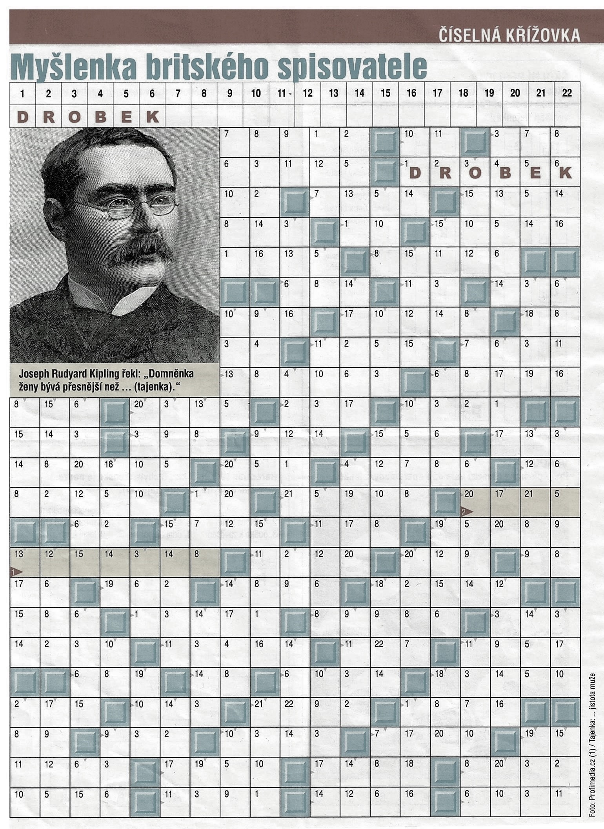

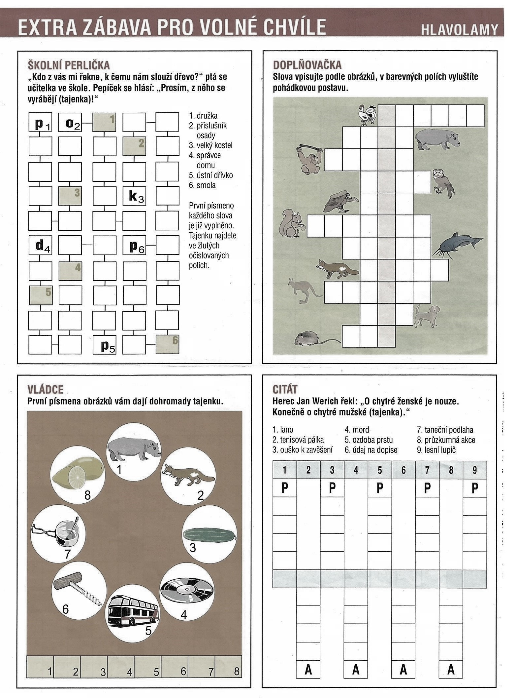

**Recepty______________________________________**

**Rybí karbanátky se šťouchanými brambory podle Elišky**

**Tento recept budeme vařit 7.2.24 na odbočce od 10:00 hodin.**

***INGREDIENCE:*** (pro 2 osoby)

200 – 250 gramů rybího filé bez kůže (například treska)

1 – 2 snítky hladkolisté petržele, případně kopru (čerstvý nebo sušený)

1 – 2 stroužky česneku

půl čajové lžičky soli (nebo dle chuti)

1 polévková lžíce citronové šťávy

trochu citronové kůry

1 – 2 polévkové lžíce strouhanky

8 středních brambor

3 jarní cibule

50 gramů másla

přísady na trojobal (mouka, vejce, strouhanka)

***POSTUP:***

Rybu po rozmražení osušíme a nakrájíme najemno (pokud máme, použijeme kutr). Přidáme jemně nasekanou petržel či kopr, utřený česnek, citronovou šťávu, citronovou kůru, sůl a strouhanku. Vše spolu důkladně promícháme. Ze vzniklého těsta tvoříme menší karbanátky, které následně obalíme v trojobalu a usmažíme na oleji.

Uvařené a oloupané brambory rozšťoucháme spolu s rozpuštěným máslem a vmícháme nadrobno nakrájenou jarní cibulku.

***Přejeme dobrou chuť!***